 | BỘ GIÁO DỤC VÀ ĐÀO TẠO  TRƯỜNG ĐẠI HỌC CÔNG NGHỆ TP. HỒ CHÍ MINH

ĐỒ ÁN CHUYÊN NGÀNH

WEBSITE HỆ THỐNG KHÓA HỌC ONLINE
(SmartLearn)

Ngành: CÔNG NGHỆ THÔNG TIN
Chuyên ngành: CÔNG NGHỆ PHẦN MỀM

Giảng viên hướng dẫn:TS. Nguyễn Ánh

 | Sinh viên thực hiện: | Lớp
 | Lê Toàn Bân - 2280600252 | 22DTHG4
 | Cao Minh Huy - 2280601128 | 22DTHG4
 | Nhữ Đình Huy - 2280601218 | 22DTHG4

TP. Hồ Chí Minh, 2025

LỜI CAM ĐOAN
Nhóm chúng tôi xin cam đoan rằng đồ án chuyên ngành “Website hệ thống khóa học online (SmartLearn)” được thực hiện một cách trung thực và không sao chép kết quả từ bất kỳ đề tài nghiên cứu nào tương tự. Mọi sự hỗ trợ trong quá trình thực hiện đồ án chuyên ngành đều được ghi rõ nguồn gốc và được công bố.
Nhóm chúng tôi cam kết chịu trách nhiệm hoàn toàn nếu phát hiện bất kỳ hành vi sao chép kết quả nghiên cứu từ bất kỳ đề tài khác nào. Chúng tôi xin tuân thủ nguyên tắc trung thực và tôn trọng công sức nghiên cứu.

LỜI CAM ĐOAN 1
DANH MỤC HÌNH ẢNH 3
DANH MỤC BẢNG 4
CHƯƠNG 1: MỞ ĐẦU 4
1.1 Lý do chọn đề tài 4
1.2 Mục đề tài 5
1.3 Phạm vi nghiên cứu 5
1.4 Đối tượng và phương pháp nghiên cứu 6
1.4.1 Đối tượng sử dụng và hưởng lợi. 6
1.4.2 Phương pháp nghiên cứu. 6
CHƯƠNG 2: CƠ SỞ LÝ THUYẾT 7
2.1 Tổng quan các công trình liên quan. 7
2.2 Các khái niệm cơ bản. 7
2.2.1 Khái niệm về E-learning và LMS 7
2.2.2 Cơ sở khoa học dữ liệu và AI 7
2.3 Công nghệ sử dụng. 8
CHƯƠNG 3: PHÂN TÍCH VÀ THIẾT KẾ HỆ THỐNG 9
3.1 Phân tích yêu cầu (Use case) 9
3.2 Thiết kế kiến trúc hệ thống (System Architect) 10
3.2.1 Client Layer (Next.js – giao diện User/Admin/Teacher) 10
3.2.2 API Gateway Layer (ExpressJS) 11
3.2.3 Service Layer – Các dịch vụ chức năng 11
3.2.4 Data Layer - Các thành phần dữ liệu 13
3.2.5 Tổng kết kiến trúc 13
3.3 Thiết kế luồng xử lý chi tiết( Sequence Activity Diagram) 14
3.3.1 Activity 14
3.3.2 Sequence 17
3.4 Thiết kế dữ liệu (Database Design) 18
3.4.1 Một số các mối quan hệ 1-n (Một-Nhiều) 19
3.4.2 Các mối quan hệ n-n (Nhiều-Nhiều) 19
CHƯƠNG 4: CÀI ĐẶT VÀ THỰC HIỆN THUẬT TOÁN 20
4.1 Môi trường và công cụ 20
4.1.1 Môi trường phát triển 20
4.1.2 Công cụ & Framework 20
4.2 Hiện thực thuật toán/model 20
4.2.1 Thuật toán Cosine Similarity 20
4.2.2 Thuật toán Gradient Boosting 22
CHƯƠNG 5: KIỂM THỬ VÀ ĐÁNH GIÁ 23
5.1 Cơ sở dữ liệu 23
5.2 Kết quả thực nghiệm 24
5.3 Đánh giá 25
5.3.1 Kết Luận và Hướng phát triển 26
5.3.2 Hạn chế của hệ thống 26
5.3.3 Hướng phát triển 26
TÀI LIỆU THAM KHẢO 28

DANH MỤC HÌNH ẢNH
Tên hình | Trang
Hình 3.1: Sơ đồ use case tổng quát | 9
Hình 3.2: Sơ đồ kiến trúc hệ thống | 10
Hình 3.3: Sơ đồ activity gợi ý diễn đàn | 11
HÌnh 3.4: Sơ đồ sequence gợi ý chủ đề | 17
Hình 3.5: Thiết kê database trong MySQL | 18
Hình 4.1: Quy trình sơ đồ thuật toán Cosine Similarity | 20
Hình 4.2: Quy trình sơ đồ thuật toán Gradient Boosting | 22
Hình 5.1: Gợi ý diễn đàn | 24
Hình 5.2: Hiển thị chủ đề yếu | 24
Hình 5.3: Biểu đồ so sánh kết quả mô hình qua ba lần chạy | 25
Hình 5.4: Biểu đồ so sánh điểm trung bình trước và sau khi dùng thuật toán | 25

DANH MỤC BẢNG
Tên bảng | Trang
Bảng 1.1: Phạm vi chức năng cho các vai trò | 5
Bảng 2.1: Thông tin các công nghệ đã sử dụng | 8
Bảng 3.1: Một số quan hệ 1-n | 19
Bảng 3.2: Một số quan hệ n-n | 19

CHƯƠNG 1: MỞ ĐẦU

Lý do chọn đề tài
Hiện nay việc học tập truyền thống đang dần trở nên không còn phù hợp với xu hướng hiện đại, nhu cầu học tập trực tuyến đang dần thay thế các lớp học truyền thống. Hiện tại các trường đại học cũng đã chuyển một số học phần sang hình thức học online. Điều này đã thúc đẩy mạnh mẽ sự chuyển dịch sang môi trường học tập trực tuyến trở thành xu thế tất yếu trong xã hội hiện đại.

Xuất phát từ mong muốn nâng cấp đồ án cơ sở lên đồ án chuyên ngành, em nhận thấy tiềm năng còn dang dở ở đồ án cơ sở, khi hệ thống mới chỉ dừng lại ở mức chấp nhận được và chưa theo kịp được với công nghệ hiện đại. Điều này hạn chế khả năng phát triển của hệ thống, chưa đủ linh hoạt.

Hệ thống lúc trước vẫn còn nhiều bất cập như khả năng tương tác hạn chế, thiếu tính realtime, chưa tích hợp các tính năng thông minh hỗ trơ học tập. Đặc biệt sự phát triển của AI mở ra nhiều cơ hội mới để cá nhân hóa trải nghiệm học tập.

Mục đề tài
Mục tiêu của đề tài là xây dựng hê thống khóa học trực tuyến có khả năng hỗ trợ người học và người dạy tương tác hiệu quả thông qua nền tảng web:
Cụ thể đề tài hướng đến các mục tiêu sau
- Xây dựng giao diện người dùng thân thiệ, giúp người học dễ dàng tìm kiếm khóa học, xem nội dung bài giản, theo dõi tiến độ học tập.
- Tích hợp tính năng đánh giá, nhận xét khóa học, giao tiếp giúp tăng tương tác và chất lượng phản hồi
- Ứng dụng AI để theo dõi phân tích hành vi của học viên dựa trên lịch sử khóa học đã tham gia
- Ứng dụng AI dể phân tích hành vi dựa trên kết quả học tập để xác định chủ đề đang yếu của học viên, sau đó hệ thống sẽ gợi ý và bổ sung kiến thức, tài liệu học tập cho sinh viên.

Phạm vi nghiên cứu
- Phạm vi hệ thống
- Nền tảng: Chỉ tập trung phát triển ứng dụng trên nền tảng web bao gồm cổng Admin, cổng giáo viên và cổng học viên, không phát triển sang Android.
- Hệ thống sẽ tích hợp các dịch vụ bên thứ 3 như thanh toán trực tiếp Stripe và xác thực người dùng Google Login.
- Phạm vi chức năng
Vai trò | Chức năng chính | Điểm nổi bật
Học viên | Đăng ký/Đăng nhập, Tìm kiếm khóa học, Mua khóa học, Xem nội dung bài giảng (Video/Tài liệu), Theo dõi tiến độ, Làm bài tập, Đánh giá/Nhận xét. | Gợi ý tài liệu dựa trên học tập dựa trên phân tích kết quả học tập của học viên(AI)
Giảng viên | Quản lý khóa học, Tạo/Cập nhật bài giảng, Quản lý học viên, Chấm điểm, Tương tác với học viên. | Tự động sinh câu hỏi trắc nghiệm từ nội dung bài giảng (AI)
Quản trị viên | Quản lý người dùng (Học viên/Giáo viên), Quản lý khóa học, Xác thực yêu cầu trở thành Giáo viên, Theo dõi thống kê doanh số và hoạt động hệ thống. | Báo cáo thống kê hiệu suất hệ thống
Bảng 1.1: Phạm vi chức năng cho các vai trò

Đối tượng và phương pháp nghiên cứu

Đối tượng sử dụng và hưởng lợi.
Đồ án hướng tới ba nhóm đối tượng chính:
- Học viên : Là đối tượng trực tiếp sử dụng nền tảng để học tập, tham gia thảo luận với giảng viên và học viên khác, cũng như theo dõi tiến độ cá nhân
- Giáo viên: Đối tượng quản lý, tạo nội dung. Họ sẽ được hỗ trợ bởi các công cụ quản lý khóa học, học viên và đặc biệt công cụ AI tự động sinh câu hỏi trắc nghiệm dựa trên bài giảng, giúp tối ưu hóa thời gian.
- Quản trị viên (Admin): Đối tượng quản lý toàn bộ hệ thốn, bao gồm quản lý xác thực yêu cầu giáo viên, quản lý người dùng, khóa học và theo dõi thống kê doanh số.

Phương pháp nghiên cứu.
Phần lớn phương nghiên cứu của đề tài đều tập trung vào việc ứng dụng trí tuệ nhân tạo và khoa học dữ liệu để cá nhân hóa trải nghiệm của người dùng.
- Phương pháp phân tích hành vi và gợi ý nội dung:
Xử lý Dữ liệu Sâu (Embedding và LLM): Dữ liệu hành vi và sở thích của học viên (bao gồm các khóa học đã tham gia, thời gian học, lượt tham gia thảo luận và từ khóa quan tâm) được thu thập. Dữ liệu này sau đó được chuyển thành Vector số (Embedding) bằng cách sử dụng các Mô hình Ngôn ngữ Lớn (LLM). Phương pháp này giúp hệ thống hiểu được ngữ cảnh và sở thích sâu hơn của học viên.

CHƯƠNG 2: CƠ SỞ LÝ THUYẾT

Tổng quan các công trình liên quan.

Các khái niệm cơ bản.

Khái niệm về E-learning và LMS
- E-learning: Là hình thức học tập sử dụng các phương tiện điện tử và công nghệ thông tin. Trong đồ án, E-learning được thực hiện thông qua nền tảng web.
- LMS (Learning Management System): Hệ thống phần mềm được thiết kế để quản lý các khía cạnh của quá trình học tập, bao gồm quản lý người dùng, nội dung, và theo dõi hiệu suất. SmartLearn là một LMS hiện đại.

Cơ sở khoa học dữ liệu và AI
- Mô hình Ngôn ngữ Lớn (LLM - Large Language Model): Là các mô hình học sâu được huấn luyện trên lượng lớn dữ liệu văn bản, có khả năng hiểu, tạo sinh và chuyển đổi ngôn ngữ tự nhiên. Trong SmartLearn, LLM dùng để tạo Embedding và sinh câu hỏi trắc nghiệm.

- Embedding (Vector số): Là quá trình chuyển đổi dữ liệu phức tạp (như văn bản, hành vi) thành các vector số trong không gian nhiều chiều, cho phép máy tính đo lường mức độ liên quan hoặc tương đồng giữa các mục.

- Thuật toán Gợi ý Hybrid (Hybrid Recommender System): Là sự kết hợp của hai hoặc nhiều thuật toán gợi ý (ví dụ: Collaborative Filtering và Content-Based Filtering) để khắc phục nhược điểm của từng phương pháp đơn lẻ và tăng độ chính xác.

- Cosine Similarity (Độ tương đồng Cosine): Một thước đo được sử dụng để xác định mức độ tương đồng giữa hai vector khác 0 trong không gian nhiều chiều.

- Gradient Boosting: Là một kỹ thuật học máy mạnh mẽ thường được sử dụng cho các tác vụ phân loại và hồi quy. Trong đồ án, nó được dùng để xây dựng mô hình dự đoán điểm yếu của học viên.

Công nghệ sử dụng.
Thành phần | Công nghệ
Frontend | NextJS
Backend | NodeJS(ExpressJS)
Database | MySQL
Caching | Redis
Thanh toán | Stripe API
AI/LM | LLM(OpenAI),Gradient Boosting (Scikit-learn)
Ngôn ngữ lập trình | JavaScript
Bảng 2.1: Thông tin công nghệ đã sử dụng

CHƯƠNG 3: PHÂN TÍCH VÀ THIẾT KẾ HỆ THỐNG

3.1 Phân tích yêu cầu (Use case)
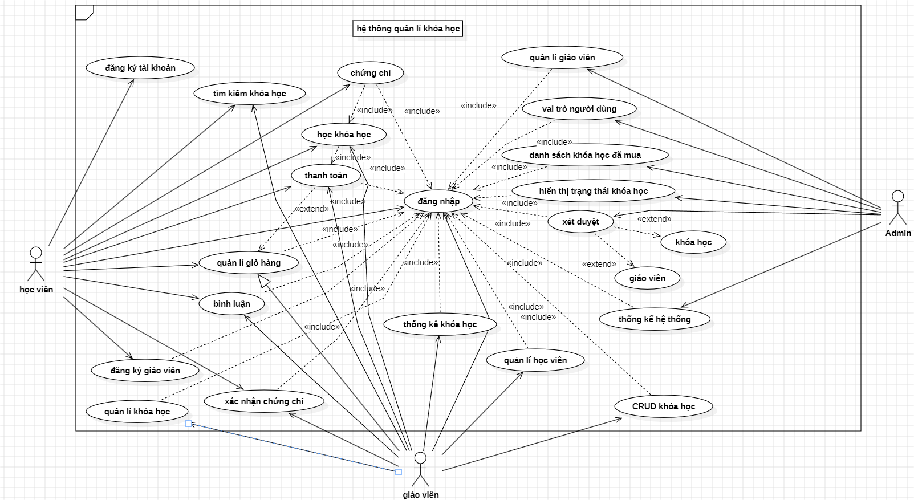
Hình 3.1 Sơ đồ user case tổng quát

3.2 Thiết kế kiến trúc hệ thống (System Architect)
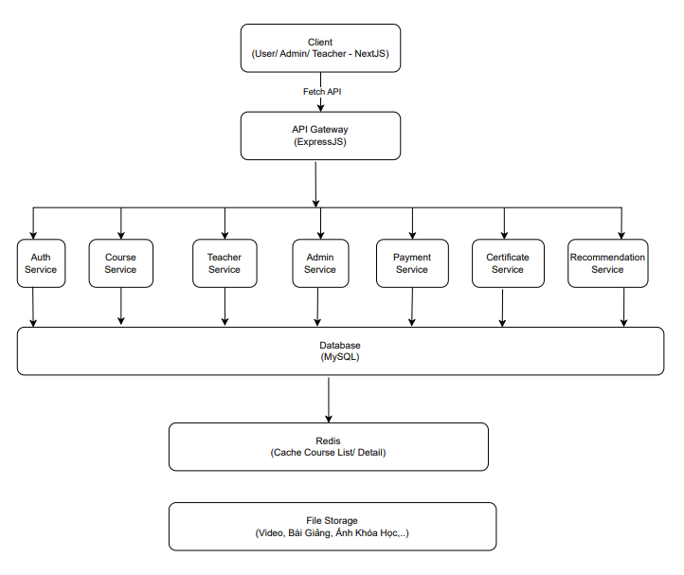
Hình 3.2: Sơ đồ kiến trúc hệ thống
Hệ thống được xây dựng theo mô hình Microservices kết hợp API Gateway, đảm bảo khả năng mở rộng, phân tách trách nhiệm rõ ràng, dễ dàng bảo trì và triển khai các chức năng mới. Kiến trúc tổng thể bao gồm 3 lớp chính: Client, API Gateway, và các dịch vụ trung tâm (Core Services), kết hợp với Database, Redis và File Storage để điều phối toàn bộ dữ liệu.

3.2.1 Client Layer (Next.js – giao diện User/Admin/Teacher)
Lớp Client được xây dựng bằng NextJS, cung cấp giao diện cho ba vai trò chính:
- Người dùng (User): xem khóa học, tìm kiếm khóa học, mua khóa học, học bài, làm bài tập, thanh toán, đăng ký thành giáo viên
- Giáo viên (Teacher): quản lý khóa học, chủ đề, bài giảng và theo dõi thống kê.
- Quản trị viên (Admin): quản lý toàn bộ hệ thống, xét duyệt giáo viên, xét duyệt khóa học, theo dõi khóa học và phân quyền người dùng.
Client giao tiếp với hệ thống backend thông qua Fetch API đến API Gateway.

3.2.2 API Gateway Layer (ExpressJS)
API Gateway đóng vai trò là điểm truy cập duy nhất cho toàn bộ client.
Nhiệm vụ chính:
- Điều phối yêu cầu đến các microservice tương ứng.
- Xác thực JWT, kiểm tra quyền truy cập trước khi cho phép gọi vào các service.
- Cân bằng tải
- Ẩn toàn bộ cấu trúc microservice đối với phía client, đảm bảo bảo mật và dễ bảo trì.
Việc sử dụng một API Gateway giúp hệ thống tách biệt rõ ràng giữa UI và Backend, đồng thời giảm độ phức tạp ở phía client.

3.2.3 Service Layer – Các dịch vụ chức năng
Hệ thống được chia thành nhiều microservices độc lập, mỗi service xử lý một mảng chức năng chuyên biệt.

Auth Service
Quản lý:
- Đăng ký, đăng nhập, quên mặt mẫu, đăng nhập Google OAuth
- Mã hoá mật khẩu
- Sinh và xác thực JWT
- Quản lý vai trò (User, Teacher, Admin)

Course Service
Chịu trách nhiệm toàn bộ nghiệp vụ liên quan đến khóa học:
- Danh sách khóa học
- Chi tiết khóa học
- Tìm kiếm khóa học
- Lấy dữ liệu cho trang học tập
Course Service kết hợp Redis để cache danh sách khóa học và chi tiết khóa học, giúp tăng tốc độ truy vấn.
Teacher Service
Chức năng dành riêng cho giáo viên:
- Quản lý hồ sơ giáo viên
- CRUD khóa học / chủ đề / nội dung bài giảng
- Theo dõi số lượng học viên
- Thống kê doanh thu và hiệu suất khóa học
Teacher Service hoạt động hoàn toàn tách biệt để đảm bảo không ảnh hưởng đến dữ liệu chung của Course Service.

Admin Service
Admin giám sát toàn bộ hoạt động:
- Phân quyền người dùng
- Xét duyệt giáo viên
- Xét duyệt khóa học
- Thống kê hệ thống (người dùng, doanh thu, khóa học)
- Quản lý trạng thái khóa học
- Quản lý khóa toàn bộ hệ thống

Payment Service
Xử lý quy trình thanh toán Stripe:
- Tạo phiên thanh toán
- Xác minh giao dịch thành công / thất bại
Tách riêng để đảm bảo không ảnh hưởng khi nâng cấp hay thay đổi cổng thanh toán.

Certificate Service
Đảm nhiệm quy trình cấp chứng chỉ sau khóa học:
- Sinh chứng chỉ PDF
- Gán UID chứng thực
- Tạo mã QR chứa đường dẫn xác minh
- Cho phép tra cứu chứng chỉ trực tuyến

Recommendation Service (AI)
Xử lý toàn bộ các chức năng gợi ý
- Gợi ý khóa học dựa vào khóa học đã mua và thêm vào giỏ hàng
- Gợi ý chủ đề dựa dựa trên tên chủ đề và mô tả chủ đề
- Gợi ý diễn đàn phù hợp cho học viên bằng thuật toán cosine similarity
- Train mô hình Gradient Boosting để phân tích kỹ năng yếu
Service này hoạt động độc lập để dễ dàng tích hợp AI và mở rộng về sau.

3.2.4 Data Layer - Các thành phần dữ liệu
Database (MySQL)
MySQL là trung tâm lưu trữ toàn bộ dữ liệu hệ thống:
- Người dùng, giáo viên
- Khóa học, chủ đề, video
- Thanh toán, giỏ hàng
- Bài tập trắc nghiệm
- Chứng chỉ, UID
Cấu trúc quan hệ giúp đảm bảo tính toàn vẹn dữ liệu và truy vấn phức tạp.
Cache (Redis)
Redis được sử dụng để:
- Cache danh sách khóa học
- Cache chi tiết khóa học
- Lưu cache kết quả gợi ý AI
- Giảm tải cho MySQL và tăng tốc phản hồi
Việc kết hợp Redis cải thiện hiệu suất hệ thống đáng kể, đặc biệt cho các truy vấn có lượt truy cập cao.
File Storage
Lưu trữ toàn bộ dữ liệu tệp:
- Video bài giảng
- Ảnh khóa học
- Tài liệu PDF
- File chứng chỉ
Đây là nơi chứa dữ liệu không cấu trúc, được tách biệt khỏi Database để tối ưu hiệu suất.

3.2.5 Tổng kết kiến trúc
Kiến trúc hệ thống được thiết kế theo hướng:
- Phân tán (Distributed architecture)
- Dễ mở rộng (Scalable)
- Dễ bảo trì (Maintainable)
- Tách biệt rõ ràng giữa các modules (Low coupling – High cohesion)
Việc sử dụng API Gateway cùng các microservices giúp hệ thống linh hoạt, dễ mở rộng thêm các chức năng như AI, realtime chat, phân tích hành vi mà không ảnh hưởng tới các module khác.

3.3 Thiết kế luồng xử lý chi tiết( Sequence Activity Diagram)

3.3.1 Activity
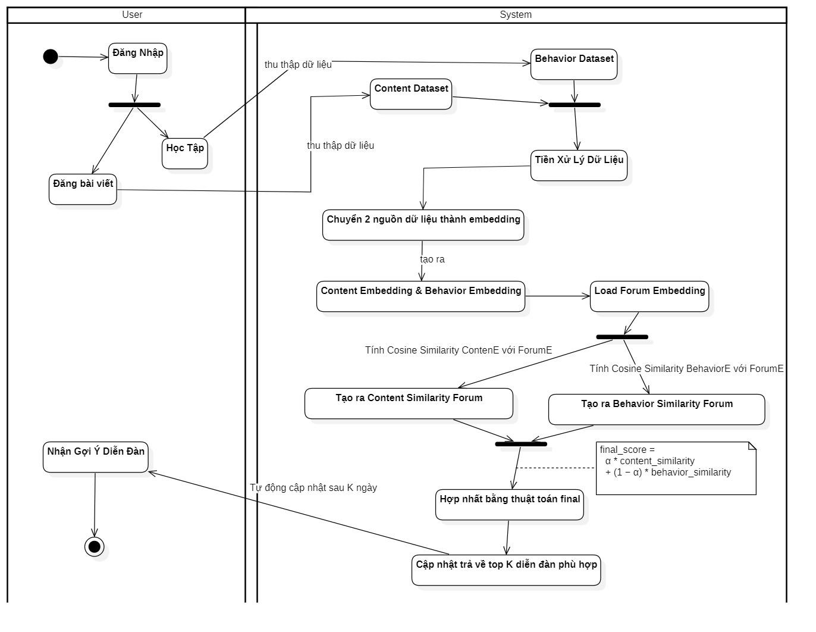
Hình 3.3: Sơ đồ Activity gợi ý diễn đàn

User đăng nhập
Người dùng mở hệ thống và tiến hành đăng nhập, đây là bước bắt buộc trước khi thực hiện các hành vi khác như đăng bài viết hoặc học tập, đồng thời hệ thống sẽ xác thực thông tin của người dùng.
User Thực Hiện Hành Vi
Người dùng có thể đăng bài viết (Posts) để tạo nội dung và tương tác trên diễn đàn, đồng thời thực hiện các hoạt động học tập, làm bài và xem tài liệu trên hệ thống.
Hệ Thống Thu Thập Dữ Liệu
Hệ thống thu thập dữ liệu thô bao gồm Content Dataset, là nội dung các bài viết mà người dùng đã đăng trên diễn đàn, và Behavior Dataset, là hành vi học tập của người dùng, nhằm chuẩn bị cho các bước xử lý tiếp theo.
Tiền Xử Lý Dữ Liệu
Hệ thống tiến hành xử lý dữ liệu thô bằng cách sử dụng LLM để trích xuất các từ khóa từ nội dung, chuyển đổi toàn bộ văn bản thành chữ thường (lowercase) nhằm chuẩn hóa dữ liệu, đồng thời làm sạch dữ liệu bằng cách loại bỏ các ký tự đặc biệt, thẻ HTML và các nội dung spam.
Tạo Embedding
Bước tạo embedding nhằm mục tiêu chuyển dữ liệu văn bản và hành vi người dùng thành các vector số học, phục vụ cho việc tính toán độ tương đồng (similarity). Đầu tiên, đối với Content Dataset, tức các bài viết trên diễn đàn, và Behavior Dataset, tức các hành vi học tập của người dùng, dữ liệu sẽ được tiền xử lý bằng cách chuyển toàn bộ văn bản thành chữ thường và loại bỏ các ký tự đặc biệt, đồng thời có thể tách câu hoặc chọn ra các từ khóa quan trọng để giảm nhiễu. Sau đó, chúng tôi sử dụng mô hình SentenceTransformer với model "intfloat/multilingual-e5-base" để chuyển từng bài viết và từng hành vi thành embedding, mỗi embedding là một vector số học đặc trưng cho nội dung hoặc hành vi đó.
Việc này giúp mỗi đối tượng dữ liệu có thể được so sánh và tính toán độ tương đồng với các đối tượng khác. Cuối cùng, các embedding này được lưu lại dưới dạng file hoặc trong cơ sở dữ liệu để sử dụng cùng với Forum Embedding đã có sẵn, từ đó hỗ trợ các tác vụ như gợi ý nội dung hoặc phân tích hành vi người dùng một cách hiệu quả.
Load Forum Embedding
Hệ thống tải trước embedding của diễn đàn, trong đó Forum Embedding được sử dụng làm tiêu chuẩn để so sánh với dữ liệu của người dùng.

Tính Cosine Similarity
Hệ thống sử dụng cosine similarity để tính độ tương đồng giữa Content Embedding của người dùng với Forum Embedding (Content ↔ Forum) và giữa Behavior Embedding với Forum Embedding (Behavior ↔ Forum), kết quả được lưu lại thành hai file Content Similarity Forum và Behavior Similarity Forum.
Hợp Nhất Bằng Thuật Toán Final

Công thức tính final score là:

Final score = α * content_similarity + (1 - α) * behavior_similarity
Trong đó, α là hệ số trọng số dùng để điều chỉnh mức độ ảnh hưởng của độ tương đồng nội dung so với độ tương đồng hành vi. Đây là bước quan trọng để kết hợp cả hai nguồn dữ liệu (content và behavior) và đánh giá tổng thể mức độ phù hợp của diễn đàn cho học viên.
Cập Nhật Top 3 Diễn Đàn

Hệ thống sẽ sắp xếp các kết quả theo final score và chọn ra Top K diễn đàn phù hợp nhất cho từng học viên. Thông tin này được cập nhật định kỳ tự động sau mỗi K ngày.

User Nhận Gợi Ý
Người dùng sẽ nhận được danh sách Top 3 diễn đàn gợi ý, quá trình này diễn ra hàng ngày hoặc theo chu kỳ đã định. Người dùng có thể tương tác với các diễn đàn được gợi ý hoặc thực hiện các hành vi khác, và vòng lặp này sẽ tiếp tục lặp lại.

3.3.2 Sequence
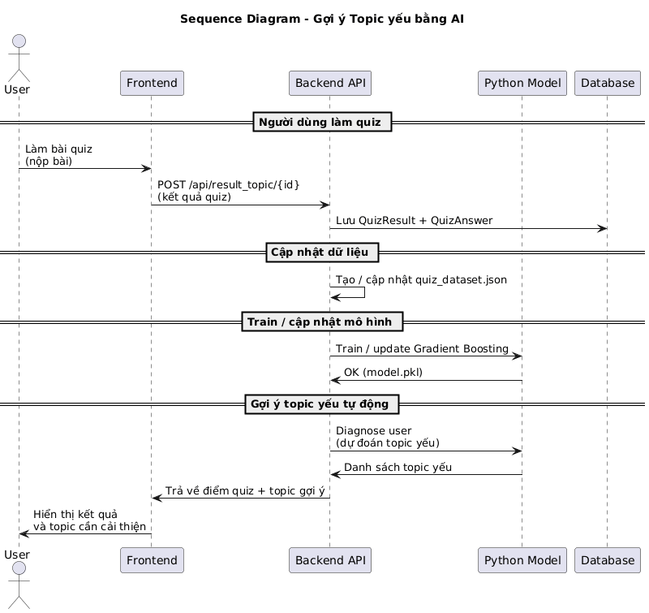
Hình 3.4: Sơ đồ Sequence gợi ý chủ đề
- Người học làm quiz – gửi kết quả
Người học làm bài trắc nghiệm trên frontend, nhấn Nộp bài; frontend gửi lên backend: topic, danh sách câu hỏi, đáp án chọn, đúng/sai, thời gian làm.

- Lưu kết quả & cập nhật dataset
Backend xác định người dùng từ token, tính điểm, accuracy, số lần làm,… rồi lưu vào bảng QuizResult, QuizAnswer. Sau đó hàm exportQuizDataset() truy vấn, chuẩn hóa dữ liệu và ghi vào file quiz_dataset.json để huấn luyện.

- Huấn luyện/cập nhật mô hình Gradient Boosting
Backend gọi gb_predict.py --mode train; script đọc quiz_dataset.json, tạo nhãn is_weak, trích đặc trưng, huấn luyện mô hình Gradient Boosting và lưu mô hình vào quiz_gb_model.pkl.

- Chẩn đoán topic yếu cho từng người học
Khi cần gợi ý, backend gọi gb_predict.py --mode diagnose --user {userId}; script nạp mô hình, lọc dữ liệu theo user, lấy lần làm mới nhất mỗi topic, loại topic làm tốt và dự đoán prob_weak, trả về danh sách topic yếu (sắp xếp từ yếu nhất).

- Trả kết quả & hiển thị gợi ý cá nhân hóa
Backend kết hợp với kết quả quiz hiện tại với danh sách topic yếu và gửi về frontend, giao diện hiển thị điểm, accurancy và danh sách topic được khuyến nghị để người học ôn tập cá nhân hóa bằng AI.

3.4 Thiết kế dữ liệu (Database Design)
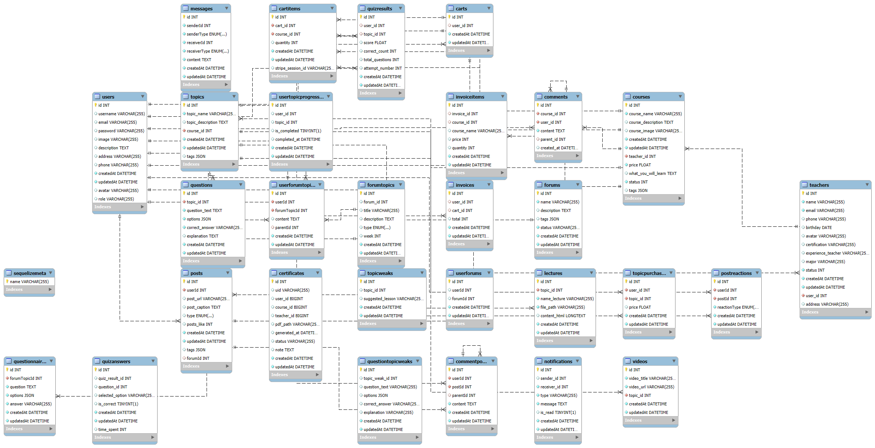
Hình 3.5: Thiết kế database trong MySQL

3.4.1 Một số các mối quan hệ 1-n (Một-Nhiều)
Bảng chính | Bảng phụ | Khóa ngoại | Ý nghĩa nghiệp vụ
Users | Post | post.user_id | Một người dùng có thể đăng nhiều bài viết
Course | Topic | topic.course_id | Một khóa học có nhiều chủ đề
Topic | Video | video.topic_id | Một chủ đề có nhiều video
Topic | Lecture | lecture.topic_id | Một chủ đề có nhiều bài giảng
Topic | Question | question.topic_id | Một chủ đề có nhiều câu hỏi
Topic | UserTopicProgress | progress.topic_id | Một chủ đề có nhiều tiến trình
Bảng 3.1: Một số quan hệ 1-n

3.4.2 Các mối quan hệ n-n (Nhiều-Nhiều)
Bảng A | Bảng B | Bảng trung gian | Khóa ngoại | Ý nghĩa
Invoice | Course | InvoiceItem | Invoice_id  course_id | Một hóa đơn có chứa nhiều khóa học và một khóa học có thể xuất hiện trong nhiều khóa học
Users | Forum | UserForum | userId  forumId | Một người có thể tham gia nhiều diễn đàn, một diễn đàn có thể có nhiều người
User | Post | PostReaction | userId  postId | Một user có thể reaction nhiều bài viết, một bài viết có thể nhận reaction từ nhiều user
Bảng 3.2: Một số quan hệ n-n

CHƯƠNG 4: CÀI ĐẶT VÀ THỰC HIỆN THUẬT TOÁN

4.1 Môi trường và công cụ

4.1.1 Môi trường phát triển
- Hệ điều hành: Windows
- Trình duyệt: Chrome
- IDE/Editor: VSCode
- Database: Redis, MySQL

4.1.2 Công cụ & Framework
- Frontend: Next.js (React framework, SSR/SSG)
- Backend: Express.js (API, server-side logic)
- Realtime communication: Socket.IO (WebSocket)
- Caching / Message queue: Redis
- Package manager: npm
- Version controle: Git/Github

4.2 Hiện thực thuật toán/model

4.2.1 Thuật toán Cosine Similarity
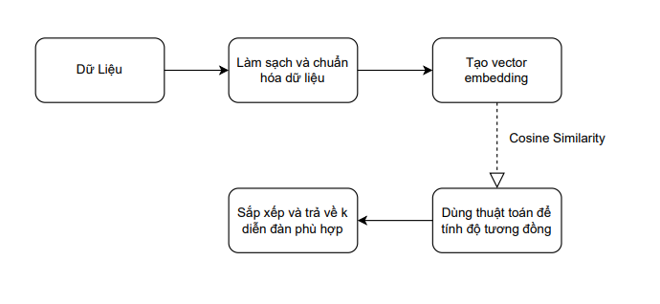
Hình 4.1: Quy trình sơ đồ thuật toán Cosine Similarity

Thu thập dữ liệu
Hệ thống tiếp nhận dữ liệu thô từ nhiều nguồn khác nhau (content dataset, behavior dataset). Dữ liệu này có thể bao gồm nội dung bài viết, hành vi học tập, hoặc các thông tin liên quan đến người dùng và diễn đàn.
Làm sạch và chuẩn hóa dữ liệu
Ở bước này, dữ liệu được xử lý lại để đảm bảo tính đồng bộ và giảm nhiễu. Các thao tác phổ biến bao gồm:

- Loại bỏ ký tự đặc biệt hoặc dữ liệu không cần thiết
- Chuyển toàn bộ văn bản về chữ thường
- Sử dụng mô hình ngôn ngữ (LLM) để trích xuất từ khóa (keywords)
- Chuẩn hóa dữ liệu để chuẩn bị cho bước tạo embedding
Mục tiêu của bước này là biến dữ liệu hỗn tạp ban đầu thành dữ liệu sạch, nhất quán và có thể đưa vào mô hình embedding.
Tạo vector emdbedding
Sau khi dữ liệu đã được chuẩn hóa, hệ thống sử dụng một mô hình embedding để biến đổi dữ liệu văn bản thành các vector số học (embedding).

Vector embedding là dạng biểu diễn toán học của nội dung và hành vi, giúp hệ thống đánh giá được mức độ tương đồng giữa người dùng và các diễn đàn.
Tính độ tương đồng Cosine Similarity
Bước tiếp theo là đo lường mức độ tương đồng giữa vector của người dùng và vector của diễn đàn.
Cosine similarity được sử dụng để tính toán góc giữa hai vector embedding, từ đó xác định xem người dùng phù hợp với diễn đàn ở mức độ nào.
Kết quả của bước này là một giá trị tương đồng (similarity score) phản ánh mức độ phù hợp giữa người dùng và từng diễn đàn.
Áp dụng thuật toán để tính toán và tổng hợp điểm
Dựa trên các giá trị similarity đã tính toán, hệ thống sử dụng thuật toán tổng hợp (như final score) để kết hợp các loại điểm tương đồng khác nhau, ví dụ:
- Similarity từ content embedding
- Similarity từ behavior embedding.
Sắp xếp và trả về k diễn đàn phù hợp
Cuối cùng, hệ thống sắp xếp tất cả diễn đàn theo điểm số giảm dần và lựa chọn ra k diễn đàn phù hợp nhất.
Đây là kết quả cuối cùng được trả về cho người dùng dưới dạng danh sách gợi ý.

4.2.2 Thuật toán Gradient Boosting
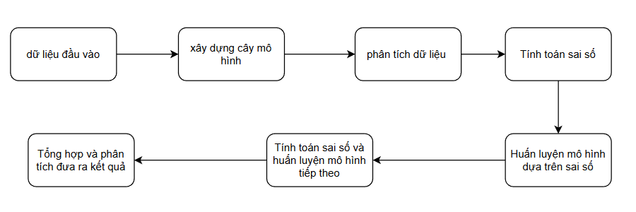
Hình 4.2: Quy trình sơ đồ thuật toán Gradient Boosting
Dữ liệu đầu vào
Hệ thống lấy dữ liệu đã xử lý từ kết quả quiz: điểm số, số câu đúng/sai, số lần làm lại, thời gian làm bài, độ chính xác… cùng với nhãn “yếu / không yếu” cho từng lần làm.
Xây dựng cây mô hình thuật toán đầu tiên
Thuật toán huấn luyện một cây quyết định đầu tiên trên toàn bộ dữ liệu để dự đoán người học có yếu ở topic đó hay không. Cây này cho dự đoán thô ban đầu, độ chính xác còn hạn chế.
Tính toán sai số (redusal)
So sánh dự đoán của cây với giá trị thực tế trong dữ liệu. Phần chênh lệch giữa dự đoán và thực tế chính là sai số (residual) mà mô hình chưa học được.
Huấn luyện mô hình tiếp theo trên sai số
Một cây mới được huấn luyện chỉ trên phần sai số đó, nhằm sửa những chỗ mô hình hiện tại đang đoán sai. Cây này không thay thế mà sẽ “bổ sung” cho cây trước.
Lặp lại nhiều vòng
Sau khi thêm cây mới, mô hình lại tính sai số mới và tiếp tục huấn luyện thêm các cây tiếp theo. Mỗi cây giống như một bước tinh chỉnh nhỏ để giảm sai số tổng thể.
Tổng hợp và phân tích đưa ra kết quả
Cuối cùng, tất cả các cây được cộng lại (theo trọng số) thành một mô hình Gradient Boosting hoàn chỉnh. Mô hình này được dùng để dự đoán mức độ “yếu / không yếu” cho từng topic của từng người học.

CHƯƠNG 5: KIỂM THỬ VÀ ĐÁNH GIÁ

Cơ sở dữ liệu
Kết hợp hai loại dữ liệu chính: dữ liệu tự sinh và dữ liệu thu thập từ quá trình sử dụng.

Trước hết, nhóm xây dựng một cơ sở dữ liệu bao gồm các bảng như Users, Courses, Topics, … Những dữ liệu này được em tự tạo nhằm phục vụ cho việc thử nghiệm chức năng đề xuất diễn đàn và đánh giá mô hình. Toàn bộ dữ liệu seed được sinh trực tiếp trong dự án, không tải từ nguồn ngoài. Kích thước dataset vừa đủ, dao động khoảng vài trăm đến vài nghìn bản ghi tùy từng bảng, đủ để mô phỏng hành vi thực tế và kiểm thử thuật toán.

Bên cạnh đó, hệ thống còn sử dụng một bộ dữ liệu riêng gọi là Quiz Dataset và Behavior Dataset, được tạo ra từ kết quả làm bài kiểm tra của người dùng trên nền tảng. Đây là dữ liệu thật được sinh ra trong quá trình tương tác của người dùng, phản ánh khả năng học, độ chính xác và thời gian làm bài. Bộ dữ liệu này được hệ thống dùng để phân tích hành vi học tập và phục vụ cho thuật toán gợi ý.

Ngoài ra, nhóm cũng xây dựng một tập dữ liệu nội dung (content dataset) chứa toàn bộ bài giảng và các bài đăng trên diễn đàn, bao gồm văn bản, tiêu đề và nội dung chi tiết. Tập dữ liệu này được trích trực tiếp từ các bài giảng trong hệ thống và dùng làm nguồn đầu vào để xử lý văn bản, tạo từ khóa và sinh embedding.

Nhìn chung, hệ thống sử dụng dữ liệu đa dạng, kết hợp giữa dữ liệu mô phỏng và dữ liệu thực thu từ người dùng, với kích thước vừa phải, phù hợp cho thử nghiệm mô hình đề xuất.

5.2 Kết quả thực nghiệm
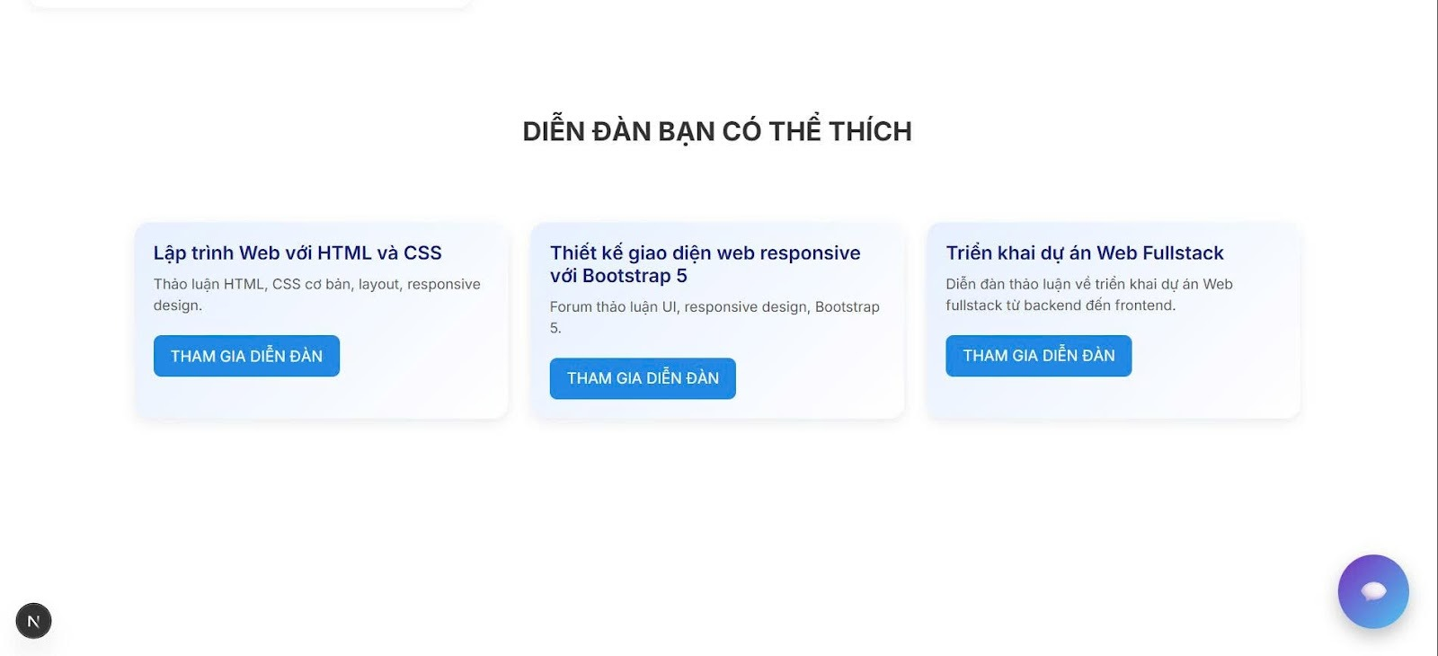
Hình 5.1: Gợi ý diễn đàn

Trong quá trình kiểm thử chức năng gợi ý diễn đàn, hệ thống hoạt động đúng theo thiết kế: sau khi người dùng yêu cầu gợi ý, thuật toán tiến hành xử lý embedding và tính toán độ tương đồng, sau đó trả về 3 diễn đàn phù hợp nhất. Giao diện hiển thị rõ ràng với tên diễn đàn, mô tả ngắn và mức độ phù hợp. Kết quả được sắp xếp đúng thứ tự theo điểm số, không xảy ra lỗi dữ liệu hay trùng lặp. Khi thay đổi thông tin đầu vào, danh sách gợi ý cũng thay đổi tương ứng, cho thấy hệ thống phản hồi chính xác và ổn định.

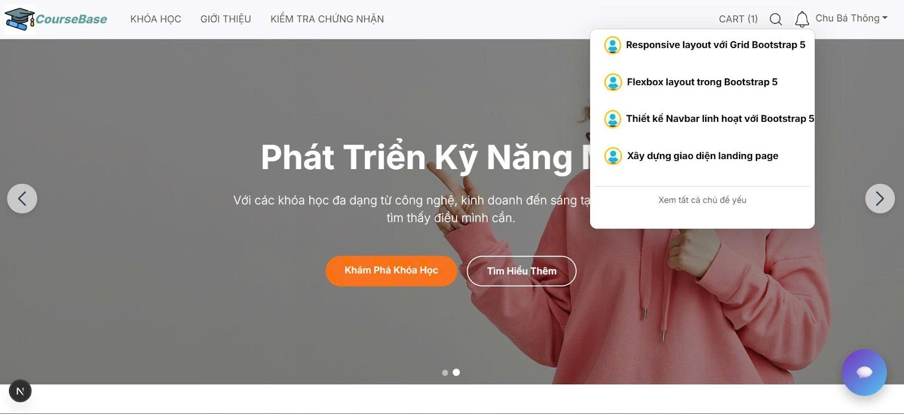
Hình 5.2: Hiển thị chủ đề yếu

5.3 Đánh giá
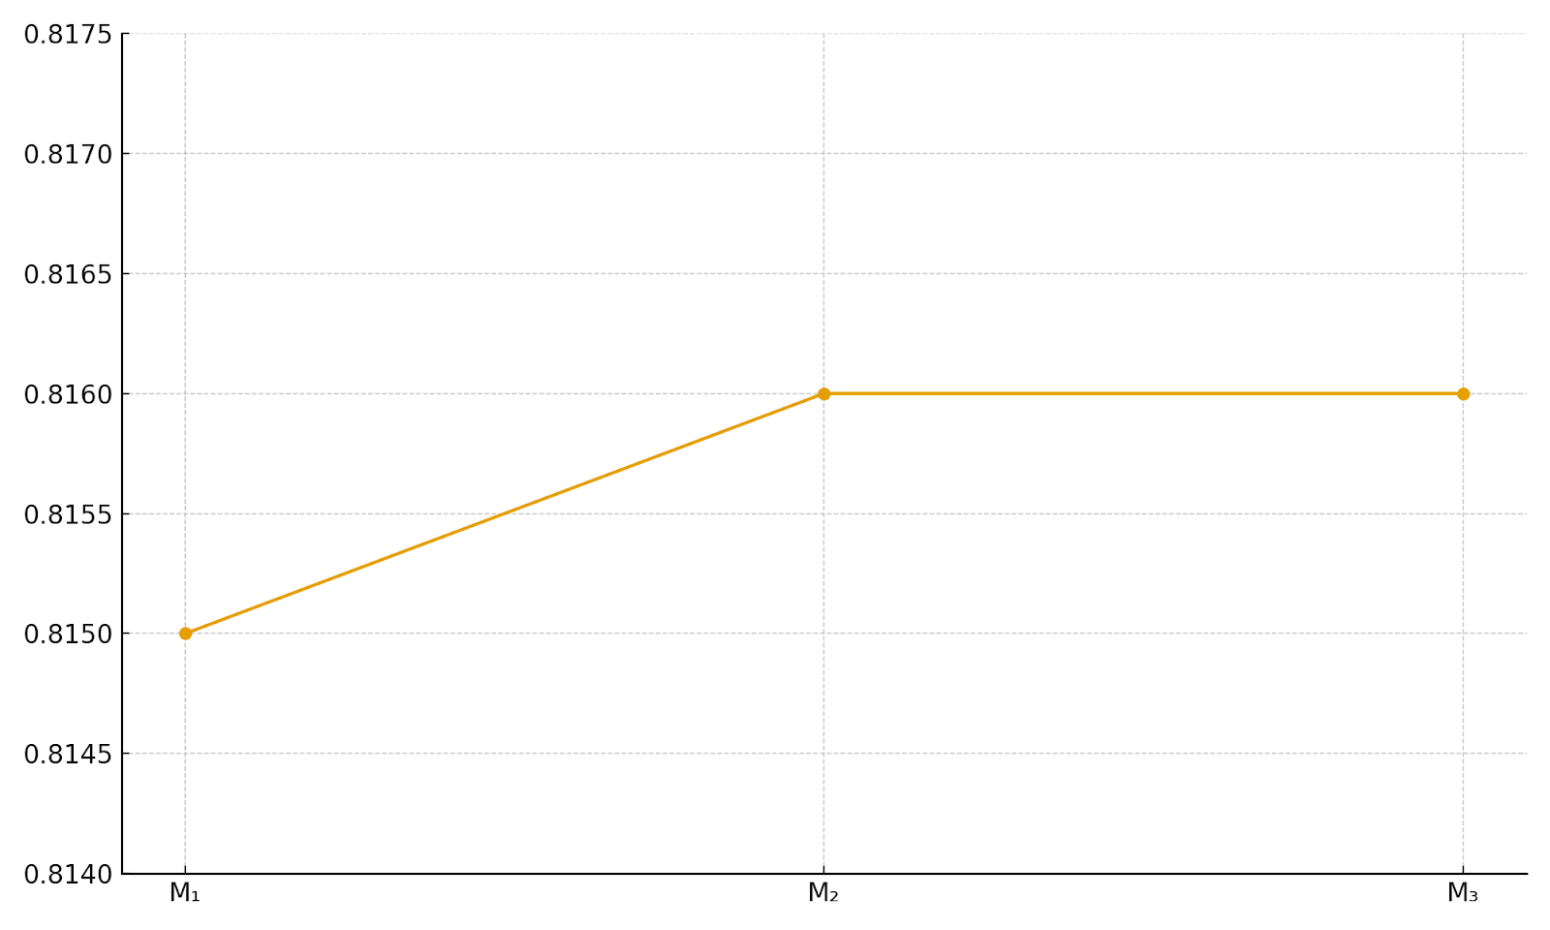
Hình 5.3: Biểu đồ so sánh kết quả qua ba lần chạy mô hình

Sau khi thực hiện ba lần kiểm thử với cùng một đầu vào (hoặc đầu vào tương tự), giá trị Final Score chỉ dao động trong khoảng rất nhỏ từ 0.815 đến 0.816. Điều này cho thấy hệ thống gợi ý hoạt động ổn định, không bị biến động mạnh khi người dùng thay đổi hành vi nhẹ hoặc khi dữ liệu được xử lý lại. Mức sai lệch chỉ 0.001 là hoàn toàn chấp nhận được đối với mô hình gợi ý dựa trên embedding và tính tương đồng.
Kết luận: Hệ thống cho thấy mức độ tin cậy cao và khả năng duy trì kết quả nhất quán qua nhiều lần chạy.

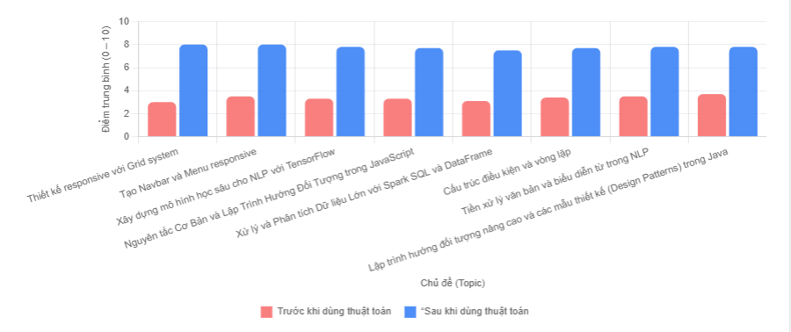
Hình 5.3: Biểu đồ so sánh điểm trung bình trước và sau khi dùng thuật toán

Dựa trên biểu đồ so sánh điểm trung bình trước và sau khi gợi ý bằng thuật toán, có thể thấy ở đa số các chủ đề, cột “Sau khi dùng thuật toán ” đều cao hơn rõ rệt so với “Trước khi dùng thuật toán”, cho thấy sau khi hệ thống xác định đúng các topic yếu và gợi ý nội dung phù hợp để ôn lại, kết quả làm bài của người học được cải thiện đáng kể.

Kết luận:Biểu đồ cho thấy chức năng không chỉ hoạt động đúng về mặt kỹ thuật, mà còn mang lại tác động thực tế: giúp người học tập trung vào những phần còn yếu và nâng cao điểm số sau khi ôn tập. Điều này minh chứng tính hiệu quả của thuật toán Gradient Boosting trong hệ thống.

5.3.1 Kết Luận và Hướng phát triển
Nhóm đã xây dựng hệ thống website học tập đầy đủ chức năng: đăng ký, đăng nhập, quên mật khẩu, chỉnh sửa hồ sơ, đăng ký và xét duyệt giáo viên; giao diện người dùng, giao diện giáo viên và giao diện Admin. Giáo viên có thể CRUD khóa học, chủ đề và nội dung, quản lý học viên, xem thống kê (số học viên, doanh thu) và nhận tin nhắn trực tiếp từ học viên. Hệ thống hỗ trợ giỏ hàng, thanh toán Stripe, tìm kiếm khóa học, học theo chủ đề, làm bài trắc nghiệm có giải thích, cấp chứng chỉ PDF và xác thực bằng QR/UID, cùng bình luận realtime và chatbot. Điểm nhấn là cơ chế gợi ý diễn đàn và cá nhân hóa dựa trên nội dung, hành vi, Cosine Similarity và Gradient Boosting. Nhóm đã hoàn thành khoảng 85% mục tiêu và đảm bảo hệ thống vận hành ổn định.

5.3.2 Hạn chế của hệ thống
Mặc dù hệ thống đã triển khai hầu hết các chức năng chính, vẫn còn một số hạn chế cần cải thiện. Dữ liệu phục vụ cho mô hình gợi ý còn ít và chủ yếu được tạo thủ công, nên chưa phản ánh đúng hành vi người dùng thực tế. Ngoài ra, hệ thống chưa hỗ trợ đa ngôn ngữ và chưa có các chỉ số đánh giá chuyên sâu cho chất lượng gợi ý.

5.3.3 Hướng phát triển
Trong tương lai, chức năng gợi ý bằng AI sẽ được mở rộng theo nhiều hướng để nâng cao hiệu quả học tập. Trước hết, hệ thống sẽ tiếp tục làm giàu dữ liệu quiz thực tế và tinh chỉnh mô hình Gradient Boosting cùng cơ chế gợi ý cá nhân hóa để chẩn đoán chính xác hơn các topic yếu. Hỗ trợ đa ngôn ngữ và bổ sung nhiều dạng gợi ý (bài giảng, câu hỏi, lộ trình ôn tập) phù hợp với từng hồ sơ năng lực. Bên cạnh đó, hệ thống có thể phát triển theo hướng tích hợp với LMS/website học tập hiện có, mở API cho các nền tảng khác sử dụng, mở rộng sang nhiều môn học/cấp độ khác nhau và bổ sung các chỉ số đánh giá chuyên sâu cùng các thuật toán gợi ý tiên tiến hơn nhằm cá nhân hóa sâu hơn lộ trình học cho từng học viên.

TÀI LIỆU THAM KHẢO
[1]. Do N. (2025, December 9). LMS là gì? Chức năng và vai trò của LMS trong giáo dục. Nettop Learning. https://www.nettop.vn/lms-la-gi/

[2] Đức, Đ. M. (2025, December 9). Embedding Model – Chuyển văn bản thành vector bằng Sentence-Transformers. Viblo. https://viblo.asia/p/embedding-model-chuyen-van-ban-thanh-vector-bang-sentence-transformers-XP4WEERqL7G

[3] Wikipedia contributors. (2025, September 17). Cosine similarity. Wikipedia. https://en.wikipedia.org/wiki/Cosine_similarity

[4] Tung, B. T. (2025, December 9). Gradient Boosting - Tất tần tật về thuật toán mạnh mẽ nhất trong Machine Learning. Viblo. https://viblo.asia/p/gradient-boosting-tat-tan-tat-ve-thuat-toan-manh-me-nhat-trong-machine-learning-YWOZrN7vZQ0
[5] Widayanti, R. (2023). Improving Recommender Systems using Hybrid Techniques of Collaborative Filtering and Content-Based Filtering. Journal of Applied Data Sciences, 4(3), 289–302. https://doi.org/10.47738/jads.v4i3.115

